UNIVERSITATEA [NUMELE UNIVERSITĂȚII]
FACULTATEA DE AUTOMATICĂ ȘI CALCULATOARE
Programul de studii: Automatică și Informatică Aplicată
LUCRARE DE LICENȚĂ
Sistem de reglare a temperaturii cu regulator PID implementat pe Arduino
Identificare, acordare și validare experimentală pe prototip
EXEMPLU FICTIV – structura, tabelele și figurile unei lucrări de licență. Datele sunt simulate.
Coordonator științific:
Ș.l. dr. ing. Adrian Pârvu (nume fictiv)
Absolvent:
Vlad Munteanu (nume fictiv)
BRAȘOV, 2026
DECLARAȚIE DE AUTENTICITATE
Subsemnatul(a) Vlad Munteanu, absolvent(ă) al(a) programului de studii Automatică și Informatică Aplicată, declar pe propria răspundere că lucrarea de licență cu titlul „Sistem de reglare a temperaturii cu regulator PID implementat pe Arduino” a fost elaborată de mine, sub îndrumarea coordonatorului științific, nu a mai fost prezentată la o altă facultate sau instituție de învățământ superior și că toate sursele folosite, inclusiv cele de pe internet, sunt citate în lucrare, cu respectarea regulilor privind drepturile de autor.
Data: [data]
Semnătura: [semnătura]
CUPRINS
Lista figurilor și a tabelelor 4
Rezumat 5
Introducere 6
Capitolul 1. Stadiul actual și fundamente teoretice 7
1.1. Metode de reglare a temperaturii 7
1.2. Regulatorul PID 7
Capitolul 2. Modelarea procesului și proiectarea regulatorului 8
2.1. Etapele proiectului 8
2.2. Identificarea procesului 8
2.3. Cerințele de proiectare 9
2.4. Acordarea regulatorului 9
Capitolul 3. Realizarea prototipului și rezultate experimentale 11
3.1. Structura hardware 11
3.2. Implementarea software 12
3.3. Răspunsul la treapta de referință 12
3.4. Validarea modelului 14
3.5. Rejecția perturbației 15
3.6. Analiza autorului: alegerea configurației 15
Concluzii 16
Bibliografie 17
Anexa 1. Codul sursă: declarații și inițializare 18
Bonus: același paragraf, înainte și după corectare 19

Lista figurilor și a tabelelor
Lista figurilor
Figura 1. Etapele proiectului 8
Figura 2. Răspunsul în buclă deschisă la treapta de comandă 0 → 50% PWM 8
Figura 3. Schema bloc a sistemului de reglare automată 11
Figura 4. Ciclul de execuție al buclei de reglare (Ts = 1 s) 12
Figura 5. Răspunsul la treapta de referință 23 → 60 °C pentru cele patru configurații 13
Figura 6. Timpul de creștere și timpul de stabilizare, pe configurații (s) 14
Figura 7. Variația medie a comenzii în regim staționar (%) 14
Lista tabelelor
Tabelul 1. Metode de reglare a temperaturii în incinte mici 7
Tabelul 2. Identificarea modelului cu timp mort prin metoda celor două puncte 9
Tabelul 3. Configurațiile de regulator testate 10
Tabelul 4. Componentele prototipului 11
Tabelul 5. Indicatorii de performanță măsurați la treapta de referință 23 → 60 °C 13
Tabelul 6. Configurația D: simulare cu modelul identificat comparată cu experimentul 15
Tabelul 7. Rejecția perturbației: ventilator pornit la t = 1800 s, în regim staționar la 60 °C 15
Tabelul 8. Verificarea cerințelor de proiectare 15

Rezumat
Lucrarea prezintă proiectarea și realizarea unui sistem de reglare a temperaturii unei incinte mici, cu regulator PID implementat pe o placă Arduino Uno. Procesul termic a fost identificat experimental ca model de ordinul I cu timp mort (K = 0,9 °C/%, τ = 420 s, θ = 30 s). Pe baza modelului au fost acordate și comparate patru configurații: Ziegler–Nichols cu și fără anti-windup, un regulator PI acordat prin metoda SIMC și o acordare proprie, cu anti-windup și filtru pe derivată. Testele pe prototip arată că lipsa mecanismului anti-windup produce un suprareglaj de 73,3%, iar componenta derivativă nefiltrată amplifică zgomotul de cuantizare al senzorului. Configurația propusă atinge referința de 60 °C cu un suprareglaj de 0,1% și un timp de stabilizare de 300 s și este singura care îndeplinește toate cele cinci cerințe de proiectare.
Cuvinte-cheie: regulator PID, reglarea temperaturii, Arduino, identificare, anti-windup
Abstract
This thesis presents the design and construction of a temperature control system for a small enclosure, using a PID controller implemented on an Arduino Uno board. The thermal process was identified experimentally as a first-order plus dead-time model (K = 0.9 °C/%, τ = 420 s, θ = 30 s). Based on this model, four configurations were tuned and compared: Ziegler–Nichols with and without anti-windup, a PI controller tuned with the SIMC method and a custom tuning with anti-windup and a derivative filter. Tests on the prototype show that without anti-windup the overshoot reaches 73.3%, while an unfiltered derivative term amplifies the sensor quantisation noise. The proposed configuration reaches the 60 °C setpoint with 0.1% overshoot and a settling time of 300 s, and it is the only one that meets all five design requirements.
Keywords: PID controller, temperature control, Arduino, system identification, anti-windup

Introducere
Reglarea temperaturii apare în aplicații de la incubatoare și imprimante 3D până la cuptoare industriale. Regulatorul PID rămâne soluția cea mai folosită, datorită structurii simple și a metodelor de acordare bine cunoscute [1].
Obiectivul lucrării este proiectarea și realizarea unui sistem de reglare a temperaturii unei incinte mici, cu regulator PID implementat pe Arduino, care să atingă referința fără suprareglaj semnificativ și să compenseze perturbațiile.
Contribuțiile personale sunt: realizarea prototipului, identificarea experimentală a modelului procesului, compararea a patru configurații de regulator, implementarea mecanismului anti-windup și a filtrului pe derivată și propunerea unei acordări care îndeplinește toate cerințele.

Capitolul 1. Stadiul actual și fundamente teoretice

1.1. Metode de reglare a temperaturii
Tabelul 1 compară metodele folosite pentru incinte mici [2]. Reglarea bipozițională este cea mai simplă, dar menține oscilații permanente; regulatorul PID oferă un compromis bun între precizie și complexitate.
Tabelul 1. Metode de reglare a temperaturii în incinte mici
Metoda | Principiul | Avantaje | Dezavantaje
Bipozițional (on/off) | Releu cu histerezis | Simplu, ieftin | Oscilații permanente în jurul referinței
P | Comandă proporțională cu eroarea | Simplu de acordat | Eroare staționară
PI | Se adaugă componenta integrală | Elimină eroarea staționară | Suprareglaj; windup la saturarea comenzii
PID | Se adaugă componenta derivativă | Amortizare mai bună a răspunsului | Amplifică zgomotul de măsură
Fuzzy | Reguli lingvistice | Nu cere un model exact | Acordare empirică; stabilitate greu de demonstrat
Sursa: Sinteză proprie după [1], [2].

1.2. Regulatorul PID
Legea de reglare PID în forma standard este [1]:
u(t) = Kp · [ e(t) + (1/Ti) · ∫ e(t) dt + Td · de(t)/dt ], e(t) = r(t) − y(t)
Două probleme practice apar la implementare. Când comanda este saturată (PWM 100%), componenta integrală continuă să crească și produce un suprareglaj mare (windup). Componenta derivativă amplifică zgomotul de măsură, mai ales când senzorul are rezoluție finită. Lucrarea tratează ambele probleme în Capitolul 3.

Capitolul 2. Modelarea procesului și proiectarea regulatorului

2.1. Etapele proiectului
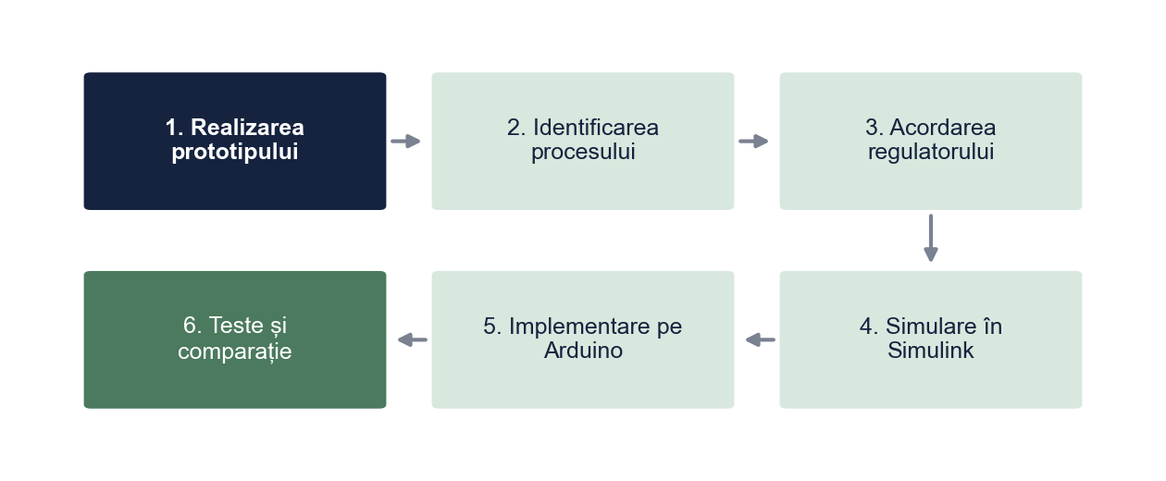
Figura 1. Etapele proiectului
Sursa: Prelucrare proprie.
Proiectul a urmat etapele din Figura 1: modelul a fost identificat pe prototip, regulatoarele au fost acordate și simulate în MATLAB/Simulink, apoi implementate și testate pe Arduino.

2.2. Identificarea procesului
S-a aplicat o treaptă de comandă de 50% în buclă deschisă și s-a înregistrat temperatura (Figura 2). Procesul a fost aproximat cu un model de ordinul I cu timp mort, ai cărui parametri au fost determinați prin metoda celor două puncte (Tabelul 2) [3]:
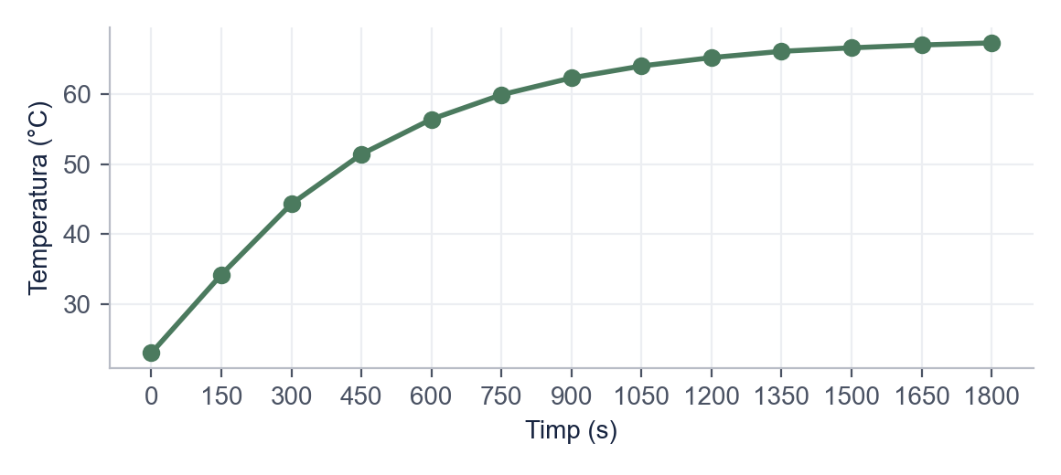
Figura 2. Răspunsul în buclă deschisă la treapta de comandă 0 → 50% PWM
Sursa: Măsurători pe prototip; valori afișate din 150 în 150 s (valori simulate pentru exemplu).
Tabelul 2. Identificarea modelului cu timp mort prin metoda celor două puncte
Mărimea | Valoarea | Cum a fost obținută
Treapta de comandă Δu | 50% | PWM de la 0 la 50%, în buclă deschisă
Temperatura inițială / finală | 23,0 / 68,0 °C | Regim staționar după 60 de minute
Factorul de amplificare K | 0,9 °C/% | K = Δy / Δu = 45 / 50
t₂₈ (y = 35,7 °C) | 170 s | Momentul atingerii a 28,3% din Δy
t₆₃ (y = 51,4 °C) | 450 s | Momentul atingerii a 63,2% din Δy
Constanta de timp τ | 420 s | τ = 1,5 · (t₆₃ − t₂₈)
Timpul mort θ | 30 s | θ = t₆₃ − τ
Sursa: Măsurători pe prototip (valori simulate pentru exemplu).
G(s) = K · e^(−θs) / (τs + 1) = 0,9 · e^(−30s) / (420s + 1)
Perioada de eșantionare aleasă, Ts = 1 s, este mult mai mică decât timpul mort (30 s) și constanta de timp (420 s) și acoperă timpul de conversie al senzorului (cel mult 750 ms la 12 biți).

2.3. Cerințele de proiectare
• suprareglaj de cel mult 5% la treapta de referință 23 → 60 °C;
• timp de stabilizare în banda ±0,5 °C de cel mult 600 s;
• abatere în regim staționar de cel mult ±0,25 °C;
• variația medie a comenzii de cel mult 5% pe eșantion (fără amplificarea zgomotului);
• abatere de cel mult 1,5 °C la pornirea ventilatorului.

2.4. Acordarea regulatorului
Pentru configurațiile A și B s-au folosit relațiile Ziegler–Nichols pentru curba de răspuns [4]: Kp = 1,2·τ/(K·θ) = 18,7 %/°C, Ti = 2θ = 60 s și Td = 0,5θ = 15 s. Configurația C este un regulator PI acordat prin metoda SIMC cu τc = θ [5]: Kp = τ/(K·(τc + θ)) = 7,8 %/°C și Ti = min(τ, 4(τc + θ)) = 240 s. Configurația D pornește de la valorile Ziegler–Nichols, cu Kp redus la aproximativ jumătate, Ti mărit și filtru pe derivată (Tabelul 3).
Tabelul 3. Configurațiile de regulator testate
Config. | Metoda de acordare | Kp (%/°C) | Ti (s) | Td (s) | Anti-windup | Filtru pe derivată
A | Ziegler–Nichols (curba de răspuns) | 18,7 | 60 | 15 | Nu | Nu
B | Ziegler–Nichols (curba de răspuns) | 18,7 | 60 | 15 | Da | Nu
C | SIMC, regulator PI (τc = θ) | 7,8 | 240 | – | Da | –
D | Ajustare proprie (propusă) | 9,0 | 150 | 12 | Da | Tf = 5 s
Sursa: Calcul propriu pe baza modelului din Tabelul 2.

Capitolul 3. Realizarea prototipului și rezultate experimentale

3.1. Structura hardware
Schema bloc a sistemului este prezentată în Figura 3. Arduino-ul citește temperatura de la senzorul DS18B20 [6], calculează comanda și o aplică rezistorului de încălzire prin PWM, cu ajutorul unui MOSFET.
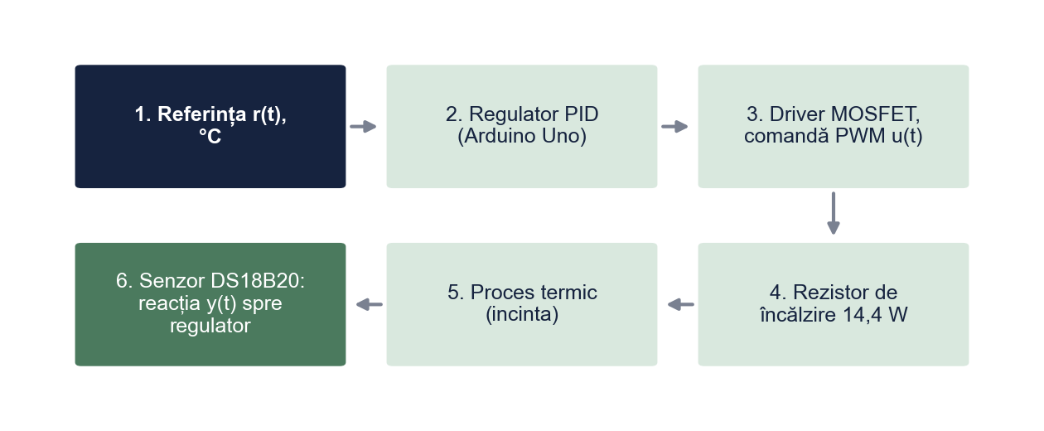
Figura 3. Schema bloc a sistemului de reglare automată
Sursa: Prelucrare proprie.
Componentele și costul lor sunt prezentate în Tabelul 4. La 12 V, rezistorul de 10 Ω disipă 14,4 W și absoarbe 1,2 A, sub limita sursei de 2 A.
Tabelul 4. Componentele prototipului
Componenta | Model și caracteristici | Rolul în sistem | Cost (lei)
Placă de dezvoltare | Arduino Uno R3 (ATmega328P, 16 MHz) | Regulatorul PID, PWM, comunicație serială | 60
Senzor | DS18B20, 1-Wire, rezoluție 0,0625 °C | Măsurarea temperaturii | 12
Element de execuție | MOSFET IRLZ44N (comandă la nivel logic) | Comanda rezistenței prin PWM | 10
Încălzitor | Rezistor de putere 10 Ω / 25 W | 14,4 W la 12 V | 15
Alimentare | Sursă 12 V / 2 A | Circuitul de putere | 35
Interfață | LCD 16×2 cu modul I2C | Afișarea referinței și a temperaturii | 25
Incintă | Cutie de aluminiu cu izolație | Procesul termic reglat | 30
Perturbație | Ventilator 12 V | Testul de rejecție a perturbației | 15
Diverse | Rezistor 4,7 kΩ (pull-up 1-Wire), cabluri, placă de test | – | 20
Total |  |  | 222
Sursa: Prețuri orientative (valori fictive pentru exemplu).

3.2. Implementarea software
Bucla de reglare rulează o dată pe secundă, după ciclul din Figura 4. Fragmentul de mai jos conține partea esențială a algoritmului; codul complet este în Anexa 1.
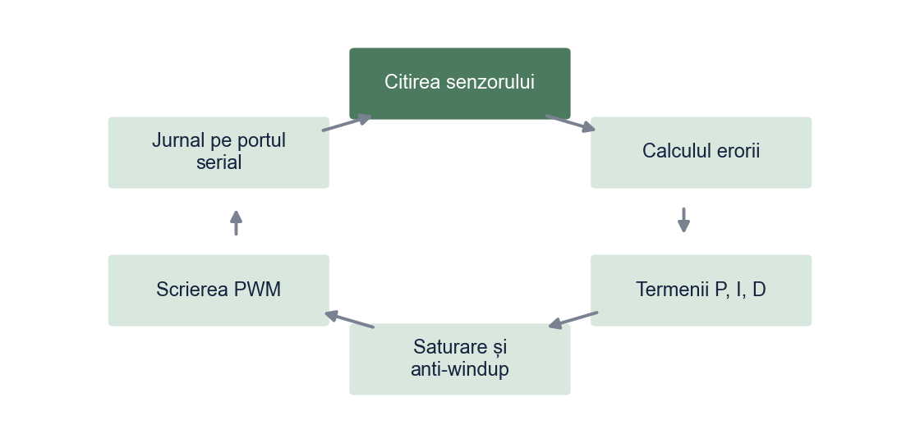
Figura 4. Ciclul de execuție al buclei de reglare (Ts = 1 s)
Sursa: Prelucrare proprie.
void loop() {
if (millis() - tAnt < 1000) return; // Ts = 1 s
tAnt += 1000;
senzor.requestTemperatures(); // max. 750 ms la 12 biti
float y = senzor.getTempCByIndex(0);
if (y == DEVICE_DISCONNECTED_C || y > 90.0) {
analogWrite(PIN_PWM, 0); // oprire de siguranta
return;
}
float e = ref - y;
// derivata pe masura (fara salt la schimbarea referintei)
float dBrut = isnan(yAnt) ? 0 : -Kp * Td * (y - yAnt) / Ts;
D = a * D + (1 - a) * dBrut; // filtru de ordinul I
yAnt = y;
float uNes = Kp * e + I + D;
float u = constrain(uNes, 0, 100);
// anti-windup: integrare conditionata
if (u == uNes || (uNes > 100 && e < 0) || (uNes < 0 && e > 0))
I += Kp * Ts / Ti * e;
analogWrite(PIN_PWM, (int)(u * 2.55)); // 0-100% -> 0-255
Serial.print(y); Serial.print(';'); Serial.println(u);
}
Componenta integrală se actualizează doar când comanda nu este saturată sau când eroarea o scoate din saturație. Derivata se calculează pe mărimea măsurată și este filtrată cu un filtru de ordinul I, cu a = Tf / (Tf + Ts).

3.3. Răspunsul la treapta de referință
Toate configurațiile au fost testate la aceeași treaptă de referință, de la temperatura camerei (23 °C) la 60 °C (Figura 5, Tabelul 5).
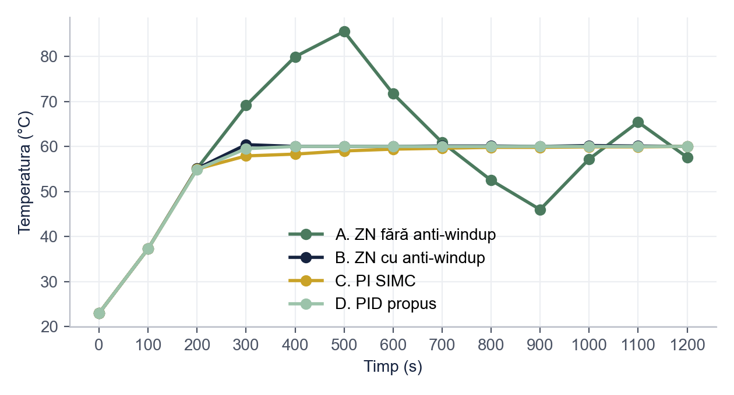
Figura 5. Răspunsul la treapta de referință 23 → 60 °C pentru cele patru configurații
Sursa: Măsurători pe prototip; în figură, valorile sunt afișate din 100 în 100 s (valori simulate pentru exemplu).
Tabelul 5. Indicatorii de performanță măsurați la treapta de referință 23 → 60 °C
Configurația | Suprareglaj (%) | Temp. maximă (°C) | Timp de creștere 10–90% (s) | Timp de stabilizare ±0,5 °C (s) | Variația medie a comenzii (%)
A. ZN fără anti-windup | 73,3 | 87,1 | 157 | 1243 | 36,6
B. ZN cu anti-windup | 2,8 | 61,0 | 157 | 302 | 38,3
C. PI SIMC | 0,0 | 60,0 | 161 | 649 | 0,4
D. PID propus | 0,1 | 60,0 | 161 | 300 | 1,5
Notă. Variația medie a comenzii = media lui |u(k) − u(k−1)| în regim staționar (t = 1500–1800 s), în procente din PWM.
Sursa: Măsurători pe prototip, Ts = 1 s (valori simulate pentru exemplu).
Fără anti-windup (A), temperatura urcă până la 87,1 °C, cu un suprareglaj de 73,3%, și se stabilizează abia după 1243 s. Același regulator cu anti-windup (B) are un suprareglaj de doar 2,8%. Timpul de creștere este aproape același pentru toate configurațiile (157–161 s), pentru că în această fază comanda este saturată la 100%: viteza de încălzire este limitată de puterea rezistorului, nu de regulator (Figura 6).
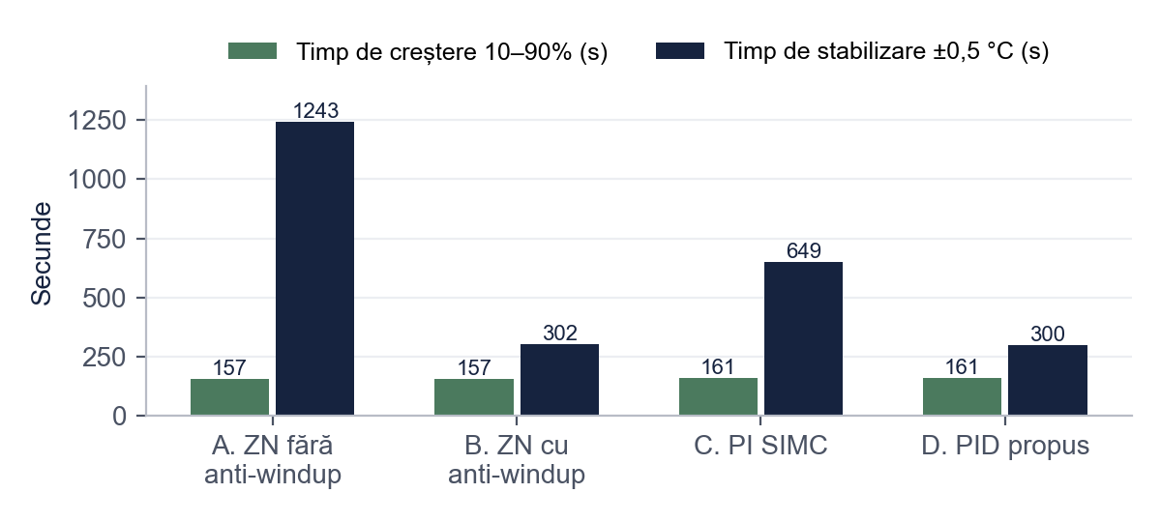
Figura 6. Timpul de creștere și timpul de stabilizare, pe configurații (s)
Sursa: Prelucrare proprie după Tabelul 5.
Configurația B are însă o variație medie a comenzii de 38,3% pe eșantion: un pas de cuantizare al senzorului (0,0625 °C), înmulțit cu Kp·Td = 280, produce salturi de aproximativ 17,5% în PWM. Filtrul pe derivată și valorile mai mici ale lui Kp și Td reduc variația la 1,5% în configurația D (Figura 7).
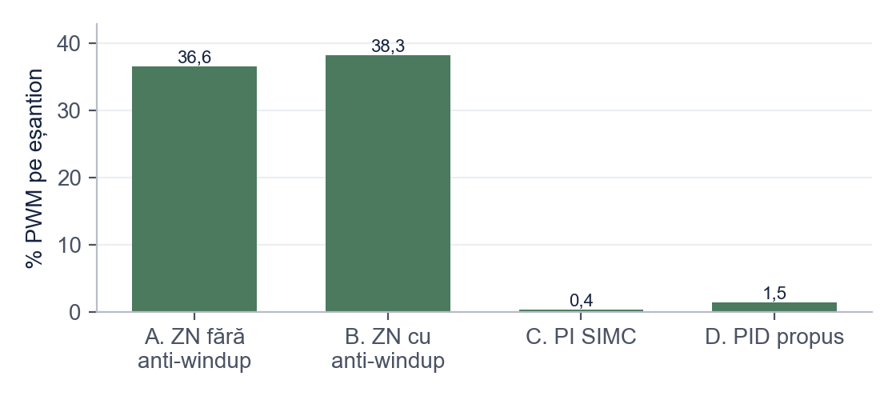
Figura 7. Variația medie a comenzii în regim staționar (%)
Sursa: Prelucrare proprie după Tabelul 5.

3.4. Validarea modelului
Pentru configurația D, răspunsul măsurat este puțin mai rapid decât cel simulat, iar comanda în regim staționar este cu 2,1 puncte procentuale mai mică (Tabelul 6). Diferențele arată că amplificarea reală a procesului este ușor mai mare decât cea identificată, dar rămân suficient de mici pentru ca modelul să fie util la acordare.
Tabelul 6. Configurația D: simulare cu modelul identificat comparată cu experimentul
Indicatorul | Simulare (Simulink) | Experiment | Diferența
Suprareglaj (%) | 0,6 | 0,1 | −0,5 pp
Timp de creștere 10–90% (s) | 186 | 161 | −25 s
Timp de stabilizare ±0,5 °C (s) | 314 | 300 | −14 s
Comanda în regim staționar (%) | 41,1 | 39,0 | −2,1 pp
Sursa: Simulare în MATLAB/Simulink și măsurători pe prototip (valori simulate pentru exemplu).

3.5. Rejecția perturbației
După stabilizarea la 60 °C a fost pornit ventilatorul, care mărește pierderile de căldură (Tabelul 7). Configurația B revine cel mai repede (65 s), iar configurația D are o abatere maximă de 0,9 °C și revine în bandă în 139 s.
Tabelul 7. Rejecția perturbației: ventilator pornit la t = 1800 s, în regim staționar la 60 °C
Configurația | Abaterea maximă (°C) | Timp de revenire în ±0,5 °C (s)
B. ZN cu anti-windup | 0,7 | 65
C. PI SIMC | 1,1 | 192
D. PID propus | 0,9 | 139
Sursa: Măsurători pe prototip (valori simulate pentru exemplu).

3.6. Analiza autorului: alegerea configurației
Tabelul 8 verifică cele cinci cerințe de proiectare. Configurația B rejectă cel mai bine perturbația, dar comanda ei variază prea mult; configurația C are o comandă foarte liniștită, dar se stabilizează în 649 s. Doar configurația D îndeplinește toate cerințele, de aceea o propunem ca soluție finală, cu prețul unei rejecții a perturbației puțin mai lente decât în cazul B.
Tabelul 8. Verificarea cerințelor de proiectare
Cerința | Valoare impusă | B. ZN + AW | C. PI SIMC | D. PID propus
Suprareglaj | ≤ 5% | 2,8% | 0,0% | 0,1%
Timp de stabilizare (±0,5 °C) | ≤ 600 s | 302 s | 649 s ✗ | 300 s
Abatere în regim staționar | ≤ ±0,25 °C | ±0,24 °C | ±0,03 °C | ±0,03 °C
Variația medie a comenzii | ≤ 5% | 38,3% ✗ | 0,4% | 1,5%
Abatere la perturbație | ≤ 1,5 °C | 0,7 °C | 1,1 °C | 0,9 °C
Cerințe îndeplinite | – | 4 din 5 | 4 din 5 | 5 din 5
Notă. ✗ = cerință neîndeplinită. Configurația A nu este inclusă: suprareglajul de 73,3% depășește cu mult limita.
Sursa: Prelucrare proprie după Tabelele 5 și 7.

Concluzii
• Modelul de ordinul I cu timp mort (K = 0,9 °C/%, τ = 420 s, θ = 30 s) descrie suficient de bine procesul pentru acordarea regulatorului.
• Mecanismul anti-windup este esențial: fără el, suprareglajul ajunge la 73,3%.
• Configurația propusă (D) îndeplinește toate cerințele: suprareglaj 0,1%, timp de stabilizare 300 s și o comandă stabilă în regim staționar.
Limite și dezvoltări ulterioare: sistemul poate doar să încălzească, deci nu poate coborî activ temperatura sub cea a mediului. Ca dezvoltări propunem răcirea activă cu o celulă Peltier, acordarea automată (autotuning prin metoda releului) și o interfață pentru modificarea referinței de pe calculator.

Bibliografie
[1] K. J. Åström și T. Hägglund, PID Controllers: Theory, Design, and Tuning, ed. a 2-a. Research Triangle Park, NC, SUA: ISA, 1995.
[2] A. Dobre și C. Lupu, „Reglarea temperaturii în incinte mici cu regulatoare PID discrete”, Revista de Automatică Aplicată, vol. 7, nr. 1, pp. 12–20, 2022.
[3] I. Marin, Identificarea proceselor și acordarea regulatoarelor. Aplicații cu microcontrolere. Brașov: Editura Exemplu, 2021.
[4] J. G. Ziegler și N. B. Nichols, „Optimum settings for automatic controllers”, Transactions of the ASME, vol. 64, pp. 759–768, 1942.
[5] S. Skogestad, „Simple analytic rules for model reduction and PID controller tuning”, Journal of Process Control, vol. 13, nr. 4, pp. 291–309, 2003.
[6] Maxim Integrated, „DS18B20 Programmable Resolution 1-Wire Digital Thermometer”, fișă tehnică. [Online]. Disponibil: https://www.analog.com. [Accesat: 12 mai 2026].

Anexa 1. Codul sursă: declarații și inițializare
#include <OneWire.h>
#include <DallasTemperature.h>

const byte PIN_PWM = 9, PIN_1WIRE = 2;
const float Kp = 9.0, Ti = 150.0, Td = 12.0; // configuratia D
const float Ts = 1.0, Tf = 5.0, a = Tf / (Tf + Ts);
float ref = 60.0, I = 0, D = 0, yAnt = NAN;
unsigned long tAnt;
OneWire ow(PIN_1WIRE);
DallasTemperature senzor(&ow);

void setup() {
pinMode(PIN_PWM, OUTPUT);
Serial.begin(115200);
senzor.begin();
senzor.setResolution(12); // 0,0625 grade C
tAnt = millis();
}
Conexiuni: DS18B20 pe pinul digital 2, cu rezistor de 4,7 kΩ între linia de date și 5 V; poarta MOSFET-ului pe pinul 9 (PWM); LCD-ul pe magistrala I2C (A4, A5). Codul complet: https://github.com/exemplu/pid-temperatura (adresă fictivă).

Bonus: același paragraf, înainte și după corectare
Fragmentul de mai jos este scris intenționat cu greșelile pe care le întâlnim des în proiectele de licență la Automatică. Dedesubt este aceeași idee după corectare.
VARIANTA INIȚIALĂ
Am folosit un PID si am pus Kp=20 pentru ca asa merge bine. Temperatura ajunge repede la valoare si sistemul e foarte stabil, cum se vede in poza de mai jos facuta din Serial Plotter. PID-ul este cel mai bun regulator.
VARIANTA CORECTATĂ
Parametrii regulatorului au fost calculați cu relațiile Ziegler–Nichols pentru curba de răspuns [4], pe baza modelului identificat (Tabelul 2), apoi ajustați experimental (configurația D, Tabelul 3). La treapta de referință 23 → 60 °C, sistemul atinge un suprareglaj de 0,1% și se stabilizează în banda ±0,5 °C după 300 s (Figura 5). Regulatorul PID a fost ales pentru că elimină eroarea staționară și are o implementare simplă pe microcontroler.
CE AM CORECTAT
1. Am pus diacriticele (ș, ț cu virgulă), obligatorii în lucrare.
2. „Am pus Kp = 20 pentru că așa merge” a devenit o acordare justificată: metoda, modelul și sursa citată în stil IEEE.
3. „Ajunge repede” și „foarte stabil” au devenit indicatori măsurați, cu unități: suprareglaj, timp de stabilizare.
4. Captura din Serial Plotter a fost înlocuită cu o figură numerotată, cu axe etichetate.
5. „Cel mai bun regulator” a devenit o justificare a alegerii, potrivită pentru acest proces.
Vrei aceeași corectare pentru lucrarea ta? licenta-disertatie-romania.com/contact

